Leturbrigði  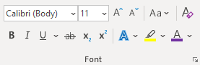 | Leturgerð er samsafn stafmynda af tiltekinni gerð, óháð stærð og leturbrigði.  Leturgerð, sem hér vísar til enska heitisins „font“, er í prentiðnaði kölluð „typeface“ á ensku. Í prentiðnaði er enska orðið „font“ hins vegar notað  fyrir samsafn stafmynda af tiltekinni gerð, stærð og leturbrigði.  Leturbrigði getur t.d. verið beint letur, skáletur og feitt letur.
 | Gerið leturbreytingar á texta í hólfum með breiðum línum (sjá kennslubók).

 | Feitt letur  Bold | Feitt letur er prentletur sem er feitara en venjulegt letur.  Stafir eru gildari og dekkri en aðalleturbrigðið.  Feitletur er t.d. notað á fyrirsagnir til að greina þær frá öðrum texta.
 | Skáletur  Italic | Hallandi letur. Stafir hallast miðað við aðalleturbrigðið. Skáletur er oftast notað til þess að leggja áherslu á og aðgreina orð og setningar sérstaklega.
 | Undirstrikun  Underline | Lárétt strik undir staf eða stafastreng.
 | Yfirstrikun  Strikethrough | Lína kemur þvert í gegnum valinn texta.
Hnéletur (Niðurskrift – Subscript)
Letur þar sem texti er neðan við grunnlínu textans. Hnéletur er venjulega smærra en aðalletrið.
 | Efnafræðiformúla sykurs er C12H22O11
Brjóstletur (Uppskrift – Superscript)
Letur þar sem texti er ofan við grunnlínu textans. Brjóstletur er venjulega smærra en aðalletrið.
Ferkílómetrar: km2 Rúmmetrar: m3
Veldisvísir er tala sem sýnir hve oft tala er margfölduð með sjálfri sér. Dæmi: 53

Text Effects and Typography Textaáhrif/Leturbrigði – Leturfræði
Vejið útlit að eigin vali í  Text Effects and Typography |  | Outline Útlína  Shadow Skuggi  Reflection Speglun  Glow Ljómi  Number Styles Tölustílar 12345 | 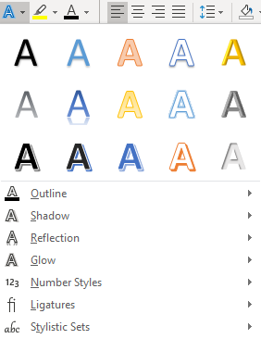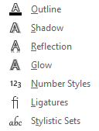
Ligatures Límingastafir
Stylist Sets Stílasöfn
Text Highlight Color – Litur auðkenningar í texta
Textinn lítur út eins og hann sé litaður með áherslupenna.
Font Color – Leturlitur – Breyta lit á texta
Blár texti – Rauður texti – Grænn texti – Grár texti – Fjólublár texti – Brúnn texti

 | Increase Font Size Auka leturstærð |  |  |  | Decrease Font Size Minnka leturstærð
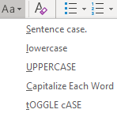
Change Case Breyta há- og lágstöfum
Skýringin á enska orðinu „Case“ er sú að það merkti upphaflega setjarapúlt. Hástafir voru í þeim hluta
púltsins sem var fjær setjaranum (Upper case) og lágstafir í þeim hluta sem var nær setjaranum (Lower case).
Sentence Case Hástafanæmur Byrja setningu á hástaf. Stór stafur í upphafi setningar.
Gerir greinarmun á hástöfum og lágstöfum, t.d. í lykilorðum.
lowercase lágstafir. breytir öllum stöfum textans í lágstafi.
UPPERCASE HÁSTAFIR. BREYTIR ÖLLUM STÖFUM TEXTANS Í HÁSTAFI.
Capitalize Each Word Öll Orð Byrja Á Hástaf. Fyrsti Stafur Allra Orða Er Stór.
tOGGLE cASE vÍXLA hÁ/LÁGSTÖFUM. hÁSTAFIR VERÐA lágstafir OG lágstafir VERÐA HÁSTAFIR.

Font Leturgerð
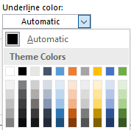  Underline Color  Undirstrikunarlitur  Veljið fyrst stíl undirstrikunar, síðan undirstrikunarlit | Underline Color Rauður undirstrikunarlitur  Underline style Stíll undirstrikunar  (none) (ekkert)  Words only Aðeins orðin eru undirstrikuð  Tvöföld undirstrikun Double underline  Breið lína Breið lína  Punktalína Punktalína | Brotalína Brotalína  Brotalína Brotalína  Brotalína Brotalína  Brotalína Brotalína  Bylgjur Bylgjur  Tvöfaldar bylgjur

Effects Útlit
Strikethrough – Yfirstrikað  Double strikethrough  Tvöföld yfirstrikun  Superscript (Brjóstletur – Uppskrift): (94)3 = 94·3 = 912  Subscript (Hnéletur – Niðurskrift)  Efnafræðiformúla vatns er H2O |  | Small caps  Litlir hástafir (Hásteflingar)  All caps – Hástafir  Hidden – Falið  (Falið letur kemur ekki fram í útprentun en birtist sem punktaletur undir texta á skjánum).

Font – Advanced Leturgerð – Ítarlegt
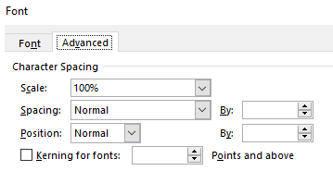 | Character Spacing Stafabil  Scale Kvarði  Spacing Millibil (gleiðletur/þjappað letur)  Position Staðsetning texta (hækka/lækka á línu)  Kerning for fonts Stafþjöppun leturgerða  Points and above Punktar eða meira

Gleiðletur/þjappað letur á texta er valið í  Font – Advanced – Character Spacing  Spacing: Expanded/Condensed – By: 1-2 pt  Texti gleiðletraður/dreginn saman um 1-2 pt. | 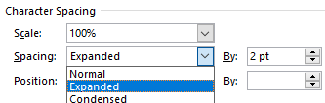

Spacing Expanded – By: 2 pt  Millibil – Breitt – Með 2 pt)  (Gleiðletur)  Spacing Condensed – By: 1 pt  (Millibil – Þétt – Með 1 pt) (Þjappað) letur | Best er að gleiðletra eða þjappa texta saman eftir að hann hefur verið skrifaður annars helst gleiðletrið/ þjappaða letrið á textanum sem á eftir kemur. | Gleiðletraður texti  Bil á milli stafa aukið.  Texti dreginn saman  Bil á milli stafa minnkað .

Að hækka/lækka texta á grunnlínu  Font – Advanced Character Spacing  Position: Raised/Lowered – By: 3 pt  Texti hækkaður/lækkaður á grunnlínu um 3 pt. | 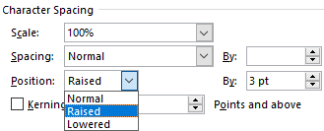

Position – Raised – By: 3 pt  (Staðsetning – Lyft – Með: 3 pt)  Position – Lowered – By: 3 pt  (Staðsetning – Sökkt – Með: 3 pt) | Best er að hækka eða lækka texta á grunnlínu eftir að hann hefur verið skrifaður, annars helst mótunin á textanum sem á eftir kemur. | Texti hækkaður á grunnlínu.  Texti lækkaður á grunnlínu.

